АДМИНИСТРАЦИЯ
МУНИЦИПАЛЬНОГО ОБРАЗОВАНИЯ
ГОРОДСКОЙ ОКРУГ ЛЮБЕРЦЫ
МОСКОВСКОЙ ОБЛАСТИ

ПОСТАНОВЛЕНИЕ

26.04.2022 № 1642-ПА

г. Люберцы

О проведении аукциона на размещение и эксплуатацию аттракционов и иных объектов по организации досуга населения на территории парка «Наташинский парк» муниципального образования городской округ Люберцы Московской области

В соответствии с Гражданским кодексом Российской Федерации, Федеральным законом от 06.10.2003 № 131-ФЗ «Об общих принципах организации местного самоуправления в Российской Федерации», Федеральным законом от 26.07.2006 № 135-ФЗ «О защите конкуренции», Уставом муниципального образования городской округ Люберцы Московской области, Постановлением администрации муниципального образования городской округ Люберцы Московской области от 31.07.2019 № 2836-ПА «Об утверждении положения о порядке проведения аукциона на размещение и эксплуатацию аттракционов и иных объектов по организации досуга населения на территории городского округа Люберцы», Постановлением администрации муниципального образования городской округ Люберцы Московской области от 17.06.2020 № 1712-ПА «Об утверждении схемы размещения аттракционов и иных объектов по организации досуга населения на территории парка «Наташинские пруды» муниципального образования городской округ Люберцы Московской области и о проведении открытого аукциона», Распоряжением администрации муниципального образования городской округ Люберцы Московской области от 15.01.2020 № 02-РА «О наделении полномочиями заместителя Главы администрации Криворучко Михаила Владимировича», постановляю:
- Провести открытый аукцион на размещение и эксплуатацию аттракционов и иных объектов по организации досуга населения на территории парка «Наташинский парк» муниципального образования городской округ Люберцы Московской области (далее -Аукцион) в срок до 30.06.2022.
- Внести изменения в схему размещения аттракционов и иных объектов по организации досуга населения на территории парка «Наташинский парк» муниципального образования городской округ Люберцы Московской области, утвержденную Постановлением администрации муниципального образования городской округ Люберцы Московской области от 17.06.2020 №1712-ПА, утвердив ее в новой редакции (прилагается).
- Утвердить состав комиссии по проведению Аукциона (прилагается).
- Комиссии по проведению Аукциона обеспечить рассмотрение поступивших заявок и определить победителей Аукциона в установленном порядке.
- Муниципальному учреждению «Дирекция парков» (Орлов А.А.) осуществить организационно-техническое обеспечение работы комиссии по проведению Аукциона.
- Опубликовать настоящее Постановление в средствах массовой информации и разместить на официальном сайте администрации в сети «Интернет».
- Контроль за исполнением настоящего Постановления оставляю за собой.
Заместитель Главы администрации | М.В. Криворучко
Утверждена
Постановлением администрации
городского округа Люберцы
Московской области
от 26.04.2022 № 1642-ПА

Схема размещения аттракционов и иных объектов по организации досуга населения на территории парка
«Наташинский парк» муниципального образования городской округ Люберцы Московской области

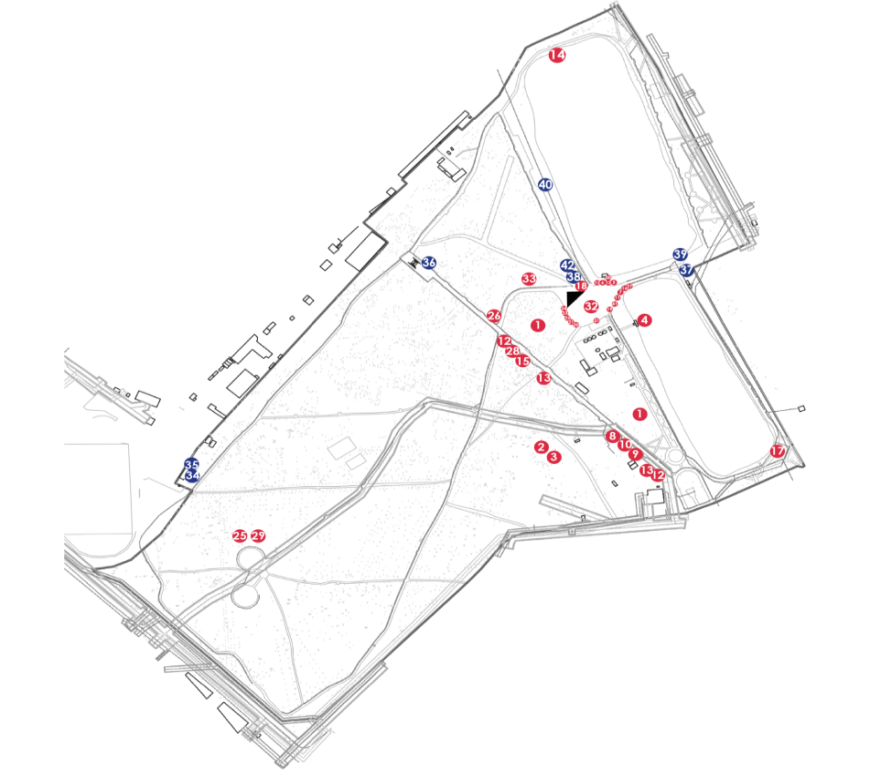

1. Парк аттракционов.  2. Объект досуга (парковый комплекс «Гриль домики»).  3. Аттракцион (выставка животных).  4. Аттракцион (станция проката лодок и катамаранов).  5. Аттракцион (станция проката экологически безопасных средств передвижения по парку и спортивного инвентаря).  6. Аттракцион «Призовые аттракционы».  7. Объект досуга (мороженое, напитки и сопутствующие товары).  8. Объект досуга (напитки, выпечка и сопутствующие товары).  9. Объект досуга (мороженое, напитки и сопутствующие товары).  10. Объект досуга (мороженое, напитки и сопутствующие товары).  11. Объект досуга (мороженое, напитки и сопутствующие товары).  12. Объект досуга (попкорн, сладкая вата, вареная кукуруза, яблоки в карамели и сопутствующие товары).  13. Объект досуга (организация быстрого питания).  14. Аттракцион «Вэйк парк».  15. Объект досуга (выпечка и сопутствующие товары).  16. Аттракцион (верховые и гужевые прогулки по парку).  17. Объект досуга (торговые ряды).  18. Объект досуга (организация быстрого питания (кофе с собой). быстрого питания (выпечка).  19. Объект досуга (карнавальная продукция, воздушные шары).  20. Объект досуга (организация быстрого питания (выпечка).  21. Объект досуга (организация быстрого питания (выпечка). | 22. Объект досуга (организация быстрого питания (выпечка).  23. Объект досуга (организация быстрого питания (выпечка).  24. Объект досуга (организация быстрого питания (выпечка).  25. Аттракцион «Веселая рыбалка».  26. Объект досуга (организация быстрого питания (кофе с собой).  27. Аттракцион «Аквагрим».  28. Объект досуга (мороженое, напитки и сопутствующие товары).  29. Объект досуга (мороженое, напитки и сопутствующие товары).  30. Аттракцион «Машинки».  31. Объект досуга (карнавальная продукция, воздушные шары).  32. Аттракцион «Каток».  33. Аттракцион «Веревочный парк».  34. Каток.  35.Объект досуга (организация быстрого питания).  36.Объект досуга (организация быстрого питания).  37.Объект досуга (организация быстрого питания).  38.Объект досуга (организация быстрого питания).  39.Объект досуга (организация быстрого питания).  40.Прокат шезлонгов.  41.Мастер-класс.  42. Объект досуга (организация быстрого питания )в рамках праздничных мероприятий.

Утвержден
Постановлением администрации
городского округа Люберцы
Московской области
от 26.04.2022 № 1642-ПА

Состав комиссии по проведению аукциона на размещение и эксплуатацию аттракционов и иных объектов по организации досуга населения на территории парка «Наташинский парк» муниципального образования городской округ Люберцы
Московской области

Председатель комиссии:  Криворучко Михаил Владимирович | -Заместитель Главы администрации муниципального образования городской округ Люберцы Московской области
Заместитель председателя комиссии:  Орлов Алексей Александрович | -Директор Муниципального учреждения «Дирекция парков» муниципального образования городской округ Люберцы Московской области
Члены комиссии:

Шлапак Александр Леонидович | - Первый заместитель Председателя Совета депутатов муниципального образования городской округ Люберцы Московской области
Погребский Богдан Викторович | -Заместитель директора Муниципального учреждения «Дирекция парков» муниципального образования городской округ Люберцы Московской области
Кадемина Елена Васильевна  (секретарь) | -Ведущий методист Муниципального учреждения «Дирекция парков» муниципального образования городской округ Люберцы Московской области

